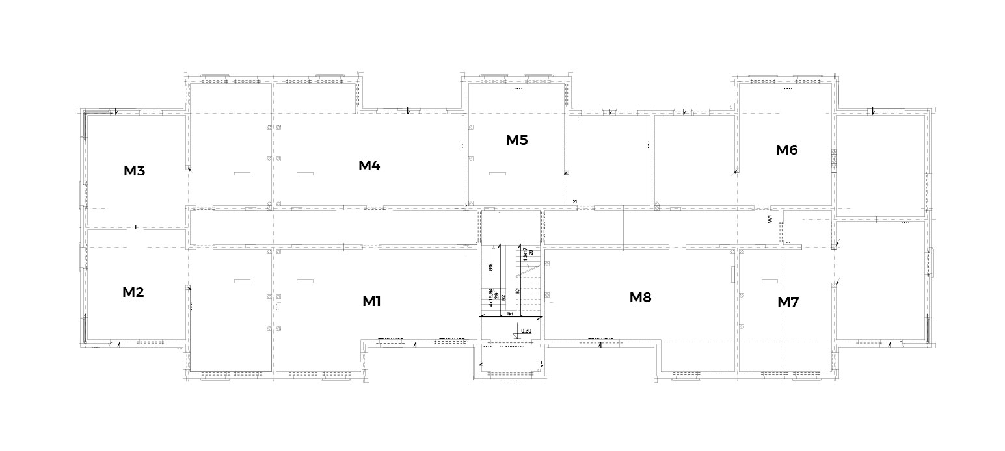

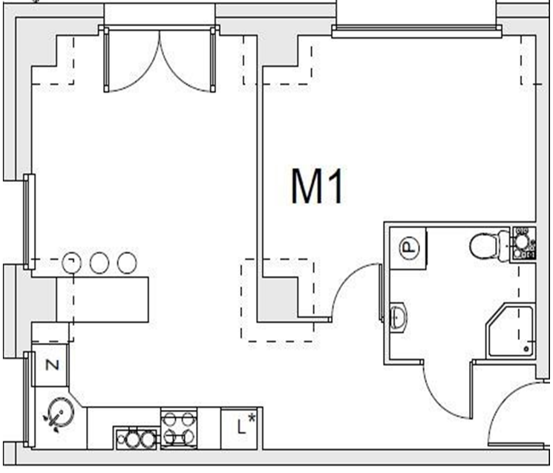

|  |  |
| --- | --- |
| **MIESZKANIE 1** | |
| Pow. użytkowa | 57,85m² |
| Parter | 85m² |
| **POMIESZCZENIA** | |
| Salon z aneksem | 57,85m² |
| Pokój | 85m² |
| Łazienka | 85m² |
| Korytarz | 85m² |